INSTITUTO TECNOLOGICO DE ORIZABA

INGENIERIA EN SISTEMAS COMPUTACIONALES

**Materia:**

Aplicaciones enriquecidas de internet

**Grupo:**

7gAA

**Horario:**

11:00 – 12:00

**Alumno:**

Sánchez Velázquez Hugo

**Practica 1:**

Aplicación de elementos de captura HTML5

**Fecha:**

12 febrero 2020

**Planeación**

La página principal constará de un formulario con los siguientes campos. Nombre, apellidos, fecha de nacimiento, color favorito, fotografía, área de interés, pasatiempos, correo electrónico, contraseña, página web, fecha de ingreso, los cuales serán obligatorios en su totalidad, un botón para enviar los datos y un botón con el que el usuario podrá ir directamente al listado de los datos que se encuentren guardados en su sesión.

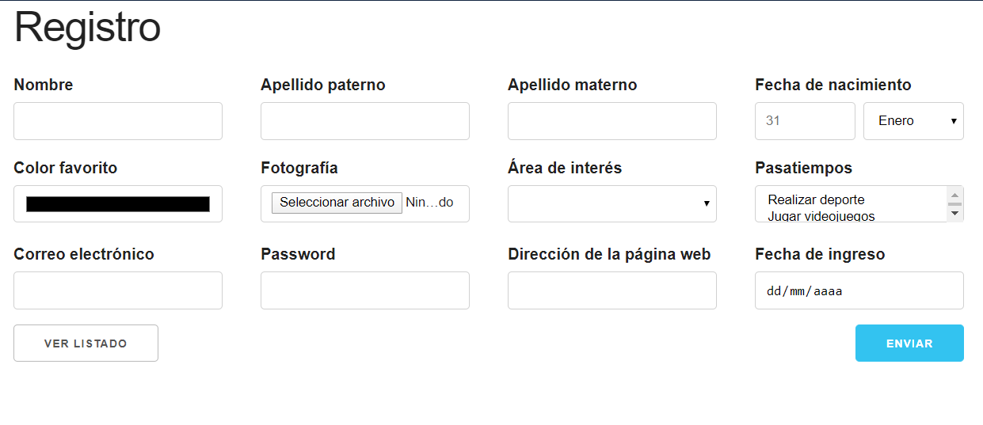

En caso de faltar alguno o que la fecha de nacimiento sea invalida, se mostrarán los siguientes mensajes:

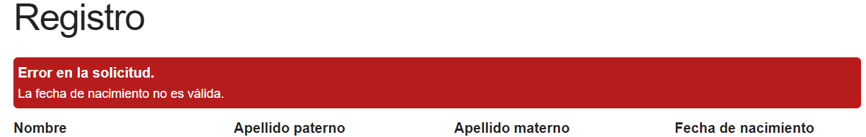



Una vez que los datos sean correctos, se agregará el registro a un arreglo el cual será almacenado en la sesión del usuario por PHP, posteriormente se redireccionará a la página del listado donde se mostrará una tabla en la que se podrán visualizar cada uno de los registros que ha ingresado el usuario, también se contará con un botón para poder agregar más registros, el cuál redireccionará al formulario.

